背景:

唐玄宗天宝三年(744 ) ，诗人被排挤出长安后，又重新踏上了云游祖国山河的漫漫旅途。唐玄宗天宝十一年(752) ，他跟好朋友岑勋应邀去嵩山的另一位友人元丹丘家做客。三个好朋友登高饮宴，借酒放歌，抒发情怀，此时李白远离政治中心长安已达八年之久。这时的他已经年近半百，人生的鼎盛时期已经过去，虽然报国安民、建功立业的雄心未改，但却壮志难酬，实现人生理想的希望已经非常渺茫，于是在与知交好友岑夫子、丹丘生纵情饮酒，尽吐怀抱之际，这种功业无成、年华逝去的悲l慨自然袭上心头，于是借这首古调，吟出了这首引起无数失意文人共呜的千古绝唱。
这首《将进酒》,约作于天宝十一载,即安史之乱前四五年光景。当时唐玄宗耽于女色，先后将政事交给奸相李林甫和杨国忠,官场一片黑暗,豪门贵族只顾寻欢作乐,不以国事为念,社会腐败到了无以复加的地步。诗人对此极为不满,却又无力改变这种状况,只能借酒销愁,“但愿长醉不复醒”。
此时距李白被唐玄宗“赐金放还”已有八年之久。由于受到排挤,李白离开长安,开始了以东鲁、梁国为中心的第二次漫游。当时,他曾多次与友人岑勋在嵩山另一好友元丹丘的颍阳山居为客。他们登高畅饮,对酒当歌,畅抒满腔不平之情。此作就是他咏酒抒情的佳作。
李白虽为诗仙,却非一味地飘逸，它的内心深处，常有无法派遣的孤独意识。这种孤独意识，直接影响到它的诗歌，给他的诗带来崇高感和悲伤感。虽然李白诗风格康放已成定论，然而孤独意识给其作品带来的崇高感和悲伤感，使其相当一部分作品具有了索中见孤崛,豪中见悲凉的风格特点。

诗词赏析：
君不见,黄河之水天上来,奔流到海不复回。
君不见，高堂明镜悲白发,朝如青丝暮成雪。

李白和朋友开怀畅饮的颖阳离黄河不远，因此作者以黄河起兴。黄河自西而来，如从天而降，一鸿千里，直奔东海。上句写大河之来，下句写大河之去形成咏叹韵味。接着两句向人们喻示时光流逝迅疾，一去不返，人生由青春至袁老不过朝”暮”间事。两个长包既用比喻———以河水一去不返喻人生易逝,又用反衬———以黄河的伟大永恒衬托生命的渺小脆弱,更从空间和时间两方面考张。这个开端可谓悲感已极。
人生得意预尽欢，莫使金樽空对月。天生我材必有用,千金散尽还复来。京羊宰牛且为乐,会须一饮三百杯。
人生”以下六句“天生我材必有用身欢乐一句表明坚信自己一定能作出一番事业,对区区金钱也不在意，表现了诗人李白旷达、豪放的胸怀。

诗人说到“古来圣贤皆寂寞,唯有饮者留其名”时，为什么单举曹植为例?
曹植,才华横溢,志向远大，但由于“任性而行，饮酒不节”最终没有得到父亲曹操的重用。“曹子建七步成诗”是著名的文学典故,他的《七步诗》家喻户晓:“煮豆燃豆莫,豆在釜中泣;本是同根生，相煎何太急? ”
与曹植一样，李白也有一段不堪回首的身世:他初入长安,抱济世之志,却为小人排挤,最后落个“赐金还乡”的下场。

讨论:从全诗的感情脉络可看出，本诗的主要基调是什么?
激愤
本诗初读一二遍,会觉得它豪气十足，但是再读几遍，就可以看出诗人的愤激只情是占主导地位的。确切地说,豪放是它的外壳,愤激才是它的内核,———就好像《阿Q正传》一样,喜剧是其外壳，悲剧是其内核。
读李白的诗。常常在豪放乐观、洒脱的感受之余,品味道一种子然特立、漂泊无依、四顾茫然的孤独悲哀。李白的诗有时看似乐观洒脱,实则在诗仙那潇洒的一笑中，飘曳的衣裳下掩盖着一种孤独的痈苦心态。
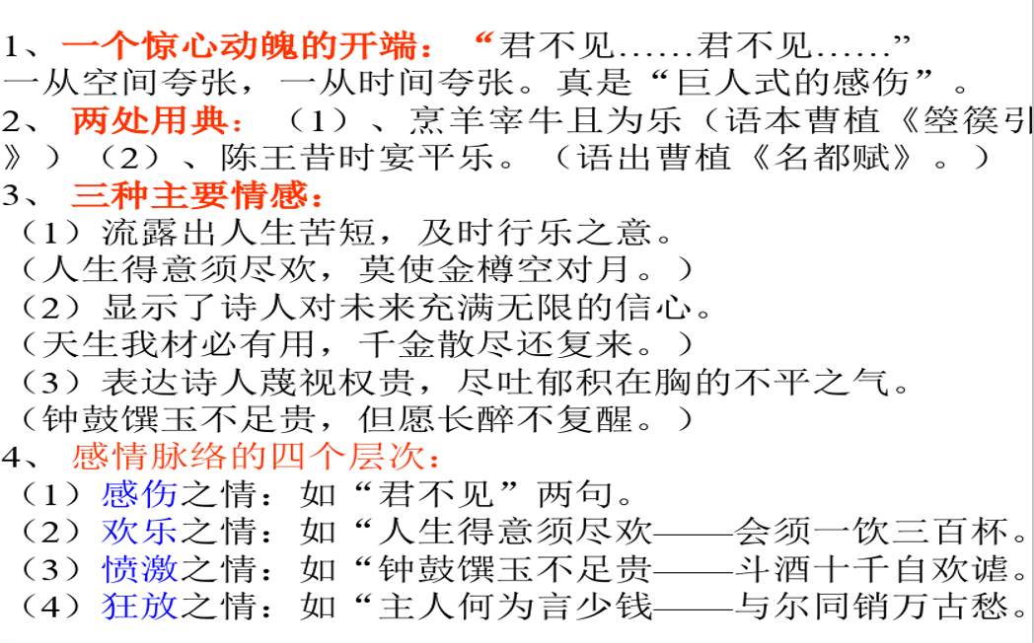

中心思想：
诗人以狂歌痛饮的后式，表达了怀才不遇的深沉愤慨和“天生我才必用”的自信与自豪.

酒与诗一旦结合,其撞击出的灿烂火花,便凝聚成光耀古今的中国“诗酒”文化。文学史上那些最耀眼的诗词几乎都和酒结下了不解之缘。台湾诗人洛夫就曾经说过:
“要是拿了唐诗去压榨,起码还会榨出半斤酒来。”
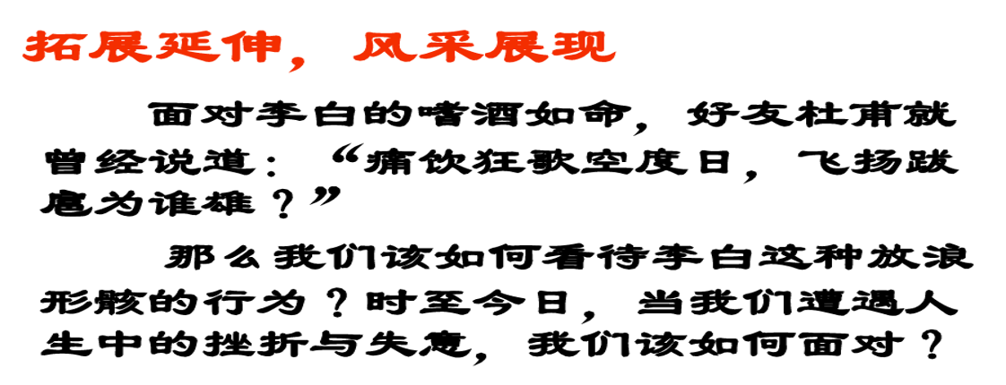
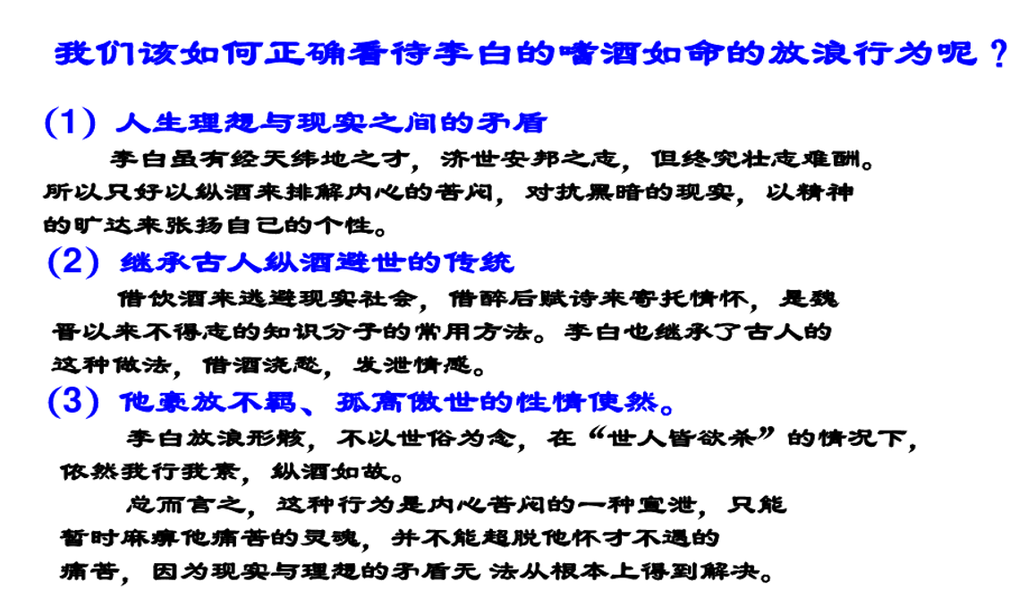
诗人年华老去,政治上极度失意整日穷醚并非其本性。既然此处失意,就另外去寻找守托。在这里，诗人以为朋友聚会是人生快事，不如今朝有酒今朝碎、及时行乐。这里有一定的消沉。但并不完全消沉。对政治未完全绝望——“天生我材必有用”算是对未来的一个期许。这种诗情体现了诗人的旷广达豪放，实际上也是他愤激中的无奈与自我安耐。此时他心里应该还盼着会有一天再唱: “仰天大笑出门去，我辈岂是蓬蒿人”。

